Федеральное государственное автономное образовательное учреждение высшего образования «Национальный исследовательский университет ИТМО»

Факультет Программной инженерии и Компьютерной техники

Лабораторная работа №1
Вариант 466310

Выполнила:
Косогова Мария Александровна
Группа: Р3206
Проверил:
Демурчан Владимир Варламович,
Преподаватель практики.

Санкт-Петербург 2025
Содержание
ЗАДАНИЕ 3
ОСНОВНЫЕ ЭТАПЫ ВЫПОЛНЕНИЯ 5
ВЫВОД 6

Задание
Разработать FastCGI сервер на языке Java, определяющий попадание точки на координатной плоскости в заданную область, и создать HTML-страницу, которая формирует данные для отправки их на обработку этому серверу.
Параметр R и координаты точки должны передаваться серверу посредством HTTP-запроса. Сервер должен выполнять валидацию данных и возвращать HTML-страницу с таблицей, содержащей полученные параметры и результат вычислений - факт попадания или непопадания точки в область (допускается в ответе сервера возвращать json строку, вместо html-страницы). Предыдущие результаты должны сохраняться между запросами и отображаться в таблице. Кроме того, ответ должен содержать данные о текущем времени и времени работы скрипта.
Комментарии по выполнению ЛР:
- Требуется поднять Apache httpd веб-сервер от лица своего пользователя на гелиосе (шаблон файла конфигурации доступен для скачивания наверху страницы)
- Веб-сервер должен заниматься обслуживанием статического контента (html, css, js) и перенаправлять запросы за динамическим контентом к FastCGI серверу
- FastCGI сервер требуется реализовать на языке Java (полезная библиотека в помощь в виде jar архива доступна для скачивания наверху страницы) и поднять также на гелиосе
- Путем обращений из JavaScript к FastCGI серверу требуется показать понимание принципа AJAX
Разработанная HTML-страница должна удовлетворять следующим требованиям:
- Для расположения текстовых и графических элементов необходимо использовать блочную верстку.
- Данные формы должны передаваться на обработку посредством GET-запроса.
- Таблицы стилей должны располагаться в отдельных файлах.
- При работе с CSS должно быть продемонстрировано использование селекторов элементов, селекторов классов, селекторов дочерних элементов, селекторов псевдоклассов а также такие свойства стилей CSS, как наследование и каскадирование.
- HTML-страница должна иметь "шапку", содержащую ФИО студента, номер группы и номер варианта. При оформлении шапки необходимо явным образом задать шрифт (serif), его цвет и размер в каскадной таблице стилей.
- Отступы элементов ввода должны задаваться в пикселях.
- Страница должна содержать сценарий на языке JavaScript, осуществляющий валидацию значений, вводимых пользователем в поля формы. Любые некорректные значения (например, буквы в координатах точки или отрицательный радиус) должны блокироваться.

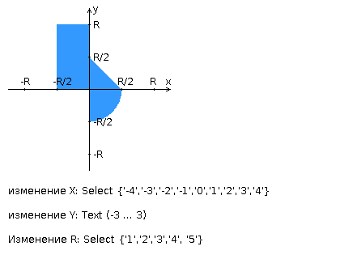

Основные этапы выполнения
- Исходный код: https://github.com/wineeenottt/WEB-1

Вывод
Выполнение лабораторной работы по веб-программированию позволило мне более углубленно познакомиться с языками разметки и JavaScript. Данная работа дала мне возможность применить полученные теоретические знания на практике, развить навыки работы с информацией. В процессе выполнения я научилась создавать веб-приложения, используя html, css, javascript, fastcgi. Приобретённый опыт поможет мне при дальнейшем изучении веб-программирования.

